TS | Thème : Agir
Physique | Stockage de l’information sur un disque optique  Images numériques
- Le laser est devenu un outil de choix pour mesurer des distances, même très petites. Il permet également de transmettre des informations, y compris sur de grandes distances. Comment utiliser un laser pour mesurer des longueurs ou pour transmettre des informations ?

Stockage de l’information et disque optique

Document 1 : disques optiques
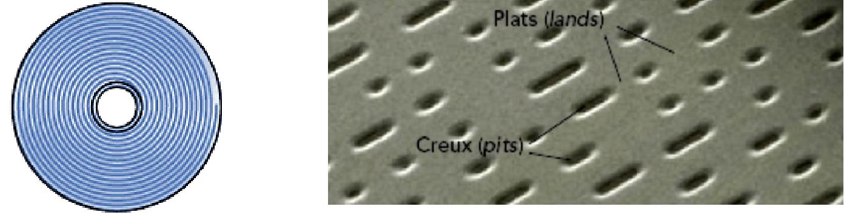
- Un disque optique est un disque de 12 cm de diamètre sur lequel les informations sont gravées le long d’une piste en forme de spirale, enroulée du centre vers l’extérieur (doc. a). L’observation au microscope électronique de la surface d’un disque optique, contenant des informations numériques, montre un alignement de creux (pits) et de plats (lands) de différentes longueurs (doc. b). Le pas de la spirale, noté a, dépend du type du support optique (doc. c). Depuis 2006, les disques Blu-ray ou Blu-ray Disc (BD) concurrencent les disques DVD (Digital Versatile Disc) et les CD (Compact Disc), car leur capacité de stockage de données est plus importante.

Doc. a : schématisation de la piste en forme de spirale sur un disque optique. | Doc. b : L’observation au microscope disque optique
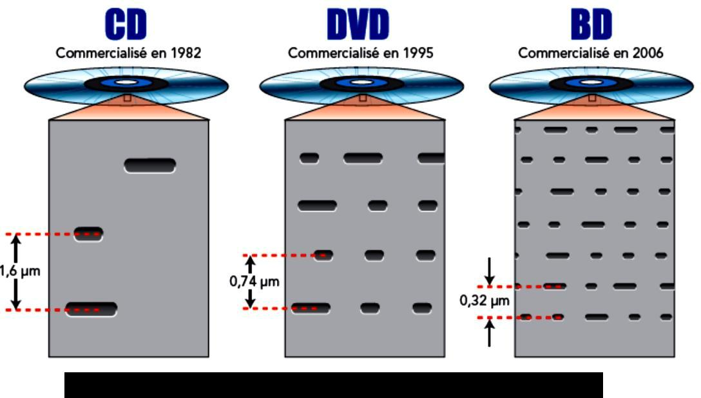
Doc. c : schématisation de la de la surface de divers disques optiques.

Document 2 : figure d’interférences
- Lorsqu’on envoie sur un faisceau laser sur un support optique, le faisceau laser, de diamètre égal à quelques millimètres, intercepte plusieurs sillons de la piste. Les microreliefs des différents sillons atteints par le faisceau laser jouent le rôle de sources secondaires. Les faisceaux réfléchis par les différents microreliefs et qui interférent de façon constructive génèrent des taches brillantes (doc. d).
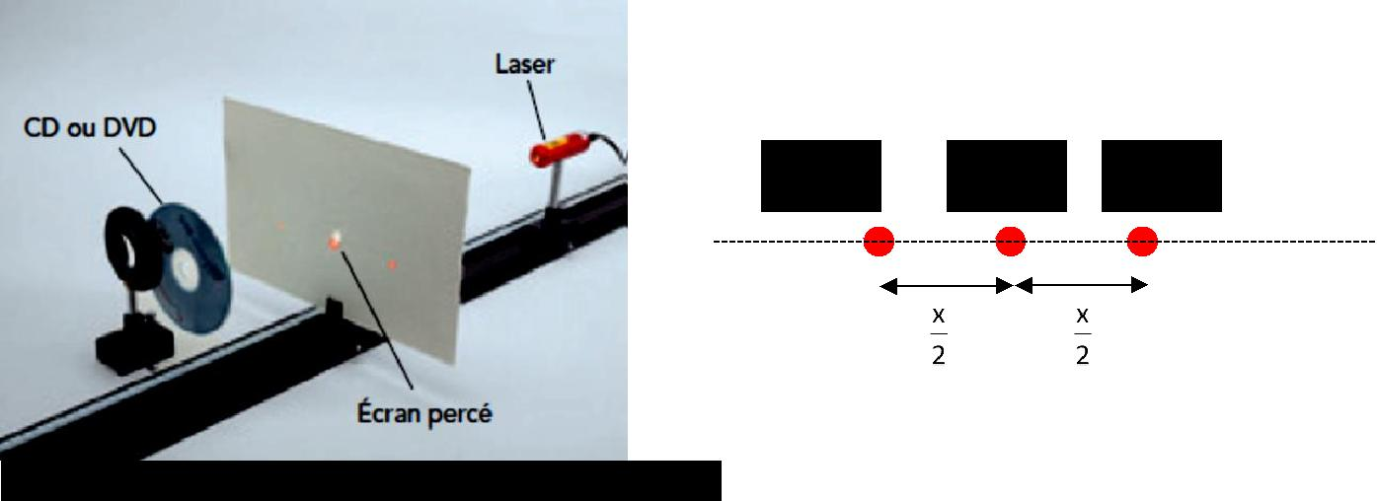
- On note d la distance disque optique écran et x la distance qui sépare les taches lumineuses qui correspondent aux ordres d’interférence -1 et 1.
Tache
d’ordre -1
Tache
d’ordre 0
Tache
d’ordre +1
Doc. d : Montage et taches brillantes observées sur l’écran

Sécurité : pour éviter toute lésion oculaire, ne jamais regarder directement le faisceau et ne pas le pointer vers une personne. Faire attention aux réflexions du faisceau.

Document 3 : pas a du disque optique
- avec λ la longueur d’onde de la lumière laser

Document 4 : incertitudes
- On considère que l’incertitude Δλ sur la longueur d’onde λ du laser est nulle. L’incertitude U(a) sur le pas a du disque optique est donnée par la relation :
- L’incertitude U(a) sera arrondie de telle sorte qu’elle porte sur le dernier chiffre significatif de la valeur de a.

Travail à effectuer
- Quelle est la grandeur caractéristique liée au stockage des informations sur un disque optique ?
- A l’aide du matériel mis à disposition, représenter un schéma de montage, qui permet de mesurer cette grandeur pour un CD et un DVD avec la plus grande précision possible.
- Réaliser le montage et le faire vérifier.
- Calculer la grandeur caractéristique pour le CD et le DVD et la comparer à celle annoncée dans les documents.
- Estimer les incertitudes U(d) et U(x) sur les mesures de d et x.
- Exprimer, en fonction de son incertitude, le résultat de la mesure de la grandeur caractéristique et en déduire un encadrement de cette grandeur.
- Pourquoi un DVD stocke-t-il plus d’information qu’un CD sur une même surface ?

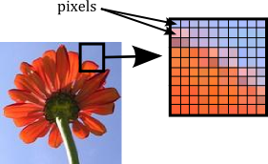
L’image numérique

La notion d’image numérique

Définition
- Une image numérique est un ensemble discret de points appelés PIXELS (contraction de PICTure ELements). Elle a pour vocation d’être affichée sur un écran. Chaque pixel possède une couleur.

Caractéristiques d’une image numérique

Quelles sont les dimensions de l’image ci-contre en pixels ?

Combien de pixels contient-elle au total?

Combien de couleurs différentes forment cette image ?

En déduire combien de bits permettent de coder les couleurs de l’image.
- On colore maintenant la bouche en rouge, les yeux en bleu, les cheveux en jaune.

Combien de couleurs différentes forment cette image ?

En déduire combien de bits sont nécessaires pour coder les couleurs de l’image.
- Une image prise par un appareil photo numérique a comme dimension 4000x3000 pixels et est codée sur 24 bits.

Calculer le nombre de pixels que contient l’image. Ecrire ce nombre avec une unité très utilisée en photographie numérique.

Combien de nuances de couleurs peut contenir cette image ?
Une image numérique est composée de pixels. Ses caractéristiques principales sont : sa largeur et sa hauteur en pixels, son nombre total de pixels, le nombre de couleurs que chaque pixel peut prendre : on parle de son codage.

Le codage d’une image numérique

Le codage décimal, binaire, hexadécimal
- Information : Nous avons vu que chaque nombre décimal (base 10) peut être écrit en binaire (suite de 0 et de 1 donc base 2).
- Exemples : (compléter)
Nombre décimal | 0 | 1 | 2 | 3 | 4 | 5 | 6 | 7 | 8 | 9 | 10 | 11
Nombre binaire | 0000 | 0001 | 0010 | 0011 | 0100 | 0101 | 0110 | 0111

- Mais les informaticiens utilisent beaucoup l’écriture hexadécimale (base 16).
- Les 1er nombres de cette écriture sont: 0,1,2,3,4,5,6,7,8,9,A,B,C,D,E,F,10,11,12….,18,19,1A,1B,1C,1D,1E,1F,20,21…..
- Exemple : 01101100 est la représentation binaire de 108. En hexadécimal « 108 » s’écrit: 6C.
« 108 » nécessite 3 caractères. « 6C » en nécessite 2. L’écriture hexadécimale permet de gagner de la place dans les fichiers informatiques.
- La conversion décimal vers hexadécimal n’est pas à connaître. Un tableau de conversion sera donné si nécessaire.

Codage d’une image sur 1 bit : 1 bit/pixel (Réaliser)

Rappeler combien de couleurs un codage des pixels en 1 bit permet-il d’obtenir ?
- Pour se rendre compte du codage d’une photo en 1bit, utilisons le logiciel libre « GIMP »
- Ouvrir l’image « Palmier.jpg » située dans le dossier Physique_Chimie.

La convertir en couleur 1bit : Image >> Mode >> Couleurs indexées. Choisir « Utiliser la palette Noir et blanc 1 bit » puis « Convertir ». Observer la différence avec la photo originale( !).
- Edition >> Annuler (ou CTRL + Z) pour revenir à la photo originale.

Codage d’une image sur 2 bit : 2 bits/pixel (S’approprier)

Combien de couleurs un codage des pixels en 2 bits permet-il d’obtenir ?

Le tableau de nombres binaires ci-dessous correspond à une image de 64 pixels. Il est associé à un « dictionnaire » c'est-à-dire un tableau donnant la correspondance entre le code du pixel et la couleur. Dessiner l’image associée à ce tableau.

Convertir dans GIMP la photo « Palmier » en couleurs 2bit : Image >> Mode >> Couleurs indexées. Choisir « Générer une palette optimale » à « 4 couleurs » puis « Convertir ». Observer.
Dictionnaire
Couleur | Code binaire | Code décimal
Bleu | 00
Vert | 01
Rouge | 10
Blanc | 11
- Edition >> Annuler (ou CTRL + Z) pour revenir à la photo originale.

Codage d’une image en niveau de gris sur 8 bits (Analyser)

Combien de nuances de gris peuvent prendre les pixels d’une image codées sur 8 bits en niveaux de gris ?
- Dans ce type de codage, le blanc a pour valeur 255 et le noir 0. Plus un gris sera foncé, plus la valeur associée sera faible.

Associer à chaque image un tableau exprimé en décimal :
- 255 255 255 255 0 0 0 0 127 127 127 127 0 0 0 0
255 127 127 255 255 255 63 63 127 255 255 127 255 255 127 127
255 127 127 255 0 0 255 255 127 255 255 127 63 63 255 255
255 255 255 255 255 255 63 63 127 127 127 127 255 255 127 127
tableau 1 2 3 4

En informatique, au niveau des fichiers, les tableaux sont écrits en hexadécimal. Sachant que le blanc correspond à « FF » et le gris foncé à « 7F », écrire le 3ème tableau en hexadécimal. Quel est l’intérêt de cette écriture ?
- Dans Gimp, observer une conversion en niveau de gris sur « Palmier » : Image >> Mode >> Niveaux de gris.

Retour sur la synthèse additive des couleurs
- Choisir l’animation synthese additive des couleurs
- L’intensité d’une lumière est désignée par son pourcentage. Plus il est élevé et plus l’éclat de la couleur est intense.
- Afin de composer une couleur, déterminer les % pour obtenir :
- Le blanc : %rouge = ……….. ; %vert = ……….. ; %bleu = ………….
- L’orange : %rouge = ……….. ; %vert = …….... ; %bleu = …………..
- Le rose : %rouge = ……….. ; %vert = …….... ; %bleu = ………….

Le codage RVB 24 bits : un codage de 8 bits par couche
- A savoir
Dans le codage RVB, on associe à chaque pixel 3 valeurs de couleurs : une valeur de Rouge, une de Vert et une de Bleu. La couleur du pixel sera le résultat de la synthèse additive des ces 3 couleurs.
Dans le codage RVB 24 bits, chaque couleur primaire sera codée sur 8 bits.
- Exemple : Un pixel bleu d’une image aura pour code en hexadécimal : 00 00 FF (Rouge : 0, Vert 0, Bleu 255, la valeur maximale c'est-à-dire FF en hexadécimal)

Combien de nuances de chaque couleur pourra-t-on obtenir ?

Au final, quel est le nombre de couleurs différentes de cette image ?

Compléter le tableau ci-dessous (127 vaut 7F en hexadécimal) :
Couleur du pixel | Rouge | Vert | Bleu | Blanc | Noir | Orange | Rose
Valeur en décimal
Valeur en hexadécimal

La nécessité de compresser les images

8 bits (c'est-à-dire un code de couleur Rouge, Vert ou Bleu) correspondant à un octet, calculer le nombre d’octets présents dans le fichier « drapeau » (et donc occupés par lui sur une carte mémoire).
- Remarque : en réalité, le nombre d’octets est plus important car il faut aussi compter ceux de l’entête, des retours à la ligne etc.…

Faire le calcul pour une image de 12 Mpx de 4000 × 3000. Exprimer ce résultat en une unité très utilisée en informatique.

Quand on regarde la taille des fichiers sur une carte mémoire d’ordinateur, on se rend compte qu’une image de 12 Mpx a un « poids » de 3 Mo. Pourquoi ce chiffre est-il différent de celui trouvé question précédente ?

Le problème de la pixellisation

L’agrandissement d’une image numérique
- Dans Gimp, agrandir l’image « Palmier » : Largeur : 4000 pixels et « Interpolation aucune » (voir notice)
- Observer la qualité de la nouvelle image et conclure.

Une solution au problème de pixellisation : l’image numérique vectorielle
- Information
Les images rencontrées jusqu’à présent sont dites « Bitmap » (c'est-à-dire « Plan des pixels ») ou encore matricielles (car les pixels se trouvent dans un tableau appelé en mathématique « matrice »). Leur gros inconvénient est qu’on ne peut pas les agrandir sans perte de qualité. Les fichiers ont comme terminaison bmp, jpg, gif, psd…
Il existe un format d’image dite « vectorielles » : les objets affichés ne sont plus vus comme des pixels mais comme des formes géométriques simples et sont donc définis par des coordonnées. On peut les agrandir à volonté sans perte de qualité. Les logiciels permettant de créer de telles images s’appellent Inkscape (gratuit), … Ces images sont utilisées pour des formes simples (carrés, cercles) et ne pourraient par être utilisées pour notre palmier…
- Dessiner un cercle de taille quelconque dans Word. Diminuer la taille de ce cercle. Puis l’augmenter. La qualité a-t-elle été modifiée ?

